BÀI THỰC HÀNH SỐ 1

Môn: MẬT MÃ & AN NINH MẠNG

-o0o-

**Họ tên: Chế Quang Huy**

**MSSV: 1812340**

**Nhóm: L01**

**Phần 1. Các hệ mã đối xứng truyền thống**

**Câu 1:**

Bảng tần số các ký tự của Ciphertext là:

Ta thử giải mã bằng cách dịch chuyển 1 bước về bên trái (khóa = 1), sau đó kiểm tra xem đoạn văn đã giải mã có phải là một đoạn văn tiếng Anh hợp lệ hay không. Tiếp tục thử giải mã với các khóa khác nhau, cho đến khi tìm ra bản rõ hợp lệ. Với bản mã ciphertext trên, ta sẽ thu được kết quả giải mã là:

JMWLMRKJVIWLAEXIVFIRHWEHQMXWASVJMWLRVGETHZSIJVIPMKEQRDCBCA

Sau khi kiểm tra, ta thấy đây là một đoạn văn tiếng Anh hợp lệ.

Điểm yếu của hệ mã Caesar là khóa mã hóa chỉ có 25 khóa khác nhau, do đó nó rất dễ bị tấn công bằng phương pháp brute force. Ngoài ra, hệ mã Caesar cũng không thay đổi thứ tự của các ký tự trong văn bản gốc, dẫn đến việc thông tin trong văn bản được mã hoá có thể bị dò mã.

**Câu 2:**

Để giải mã được Ciphertext này, ta cần tìm khoá K. Ta sẽ sử dụng phương pháp thử và sai để tìm khoá.

Vì có 26 ký tự trong bảng chữ cái tiếng Anh nên khoá K có thể có giá trị từ 0 đến 25. Ta thử từng giá trị của khoá K để giải mã ciphertext.

Khi K = 4, ta có plaintext là "wonderful".

Do đó, khoá K là 4 và plaintext là "wonderful".

Cách giải mã này dựa trên việc thử từng giá trị của khoá K để giải mã ciphertext. Điểm yếu của hệ mã thay thế theo công thức **C = (M + K) mod 26** là khoá chỉ có 26 giá trị, do đó việc tìm kiếm khoá sẽ rất dễ dàng khi chúng ta đã biết ciphertext và có thể thử các giá trị khoá.

**Câu 3:**

Ký tự xuất hiện nhiều nhất và nhì trong plaintext tương ứng là E: 5 và T: 20 được mã hoá thành 2 ký tự mới là B: 2 và U: 21 trong cipher text. Ta có hệ phương trình:

**5a + b = 2 + 26k**

**20a + b = 21 + 26h**

Với a, b >= 0 và k, h là các số nguyên dương hoặc 0, (a nguyên tố cùng nhau với 26).

Thử với k = 1, h =2. Tính được a = 3, b = 13

**Câu 4:**

Mật mã One-time Pad là một phương pháp mã hóa được coi là hoàn hảo, tức là không thể bị phá vỡ nếu được thực hiện đúng cách. Tuy nhiên, vẫn tồn tại hai vấn đề đối với mật mã One-time Pad:

* Đòi hỏi phải có khoảng trống bằng nhau giữa khoá và thông điệp: Việc mã hóa và giải mã One-time Pad yêu cầu có một khoảng trống bằng nhau giữa chiều dài của khoá và thông điệp. Điều này có nghĩa là nếu thông điệp không đủ dài, hoặc nếu khoá không đủ dài, thì việc sử dụng One-time Pad sẽ không khả thi.
* Độ dài khoá phải bằng hoặc lớn hơn độ dài của thông điệp: Mật mã One-time Pad yêu cầu một khoá ngẫu nhiên và duy nhất cho mỗi thông điệp được mã hóa. Khoá phải có độ dài bằng hoặc lớn hơn độ dài của thông điệp. Nếu khoá quá ngắn, thì việc mã hóa không thể được thực hiện đúng cách và thông điệp có thể bị phá vỡ.

**Câu 5:**

MUST SEE YOU OVER CADOGAN WEST. COMING AT ONCE.

MU = UZ

ST = TB

SE = DL

EY = GZ

OU = PN

OV = NW

ER = LG

CA = TG

DO = TU

GA = ER

NW = OV

ES = LD

TC = BD

OM = UH

IN = FP

GA = ER

TO = HW

NC = QS

E = EX = RZ

Must see you over Cadogan West. Coming at once.

Được mã hoá thành: **UZTBDLGZPNNWLGTGTUEROVLDBDUHFPERHWQSRZ**

**Câu 6:**

key1 = QUANG

key2 = HUY

* Đầu tiên chọn key1 và viết nội dung bản rõ dưới key1 theo hàng và đánh số key1 theo thứ tự bảng chữ cái tiếng anh, chữ nào trùng thì đánh số nhỏ hơn với chữ đứng trước:

|  |  |  |  |  |  |
| --- | --- | --- | --- | --- | --- |
|  | 4 | 5 | 1 | 3 | 2 |
| **Key1** | **Q** | **U** | **A** | **N** | **G** |
|  | S | P | Y | A | R |
|  | R | I | V | E | S |
|  | O | N | T | H | U |
|  | R | S | D | A | Y |

* Lấy các ký tự ra theo cột, bắt đầu từ cột có chỉ số thấp nhất, ta được cột 1 đến 5 là:

**YVTD RSUY AEHA SROR PINS**

* Chọn key2, đánh số cột như key1 và viết nội dung các cột đã tính được lúc trước vào bảng mới theo hàng:

|  |  |  |  |
| --- | --- | --- | --- |
|  | 1 | 2 | 3 |
| **Key2** | **H** | **U** | **Y** |
|  | Y | V | T |
|  | D | R | S |
|  | U | Y | E |
|  | A | H | A |
|  | S | R | O |
|  | R | P | I |
|  | N | S |  |

* Lại lấy các ký tự ra theo cột, bắt đầu từ cột có chỉ số thấp nhất, chia thành nhóm 5 chữ cái, ta được:

**YDUAS RNVRY HRPST SEAOI**

Vậy cipher text là: **YDUAS RNVRY HRPST SEAOI**

**Câu 7:**

* Nhấn vào display/hide letter count để hiện ra bảng tần số các ký tự trong cipher text:

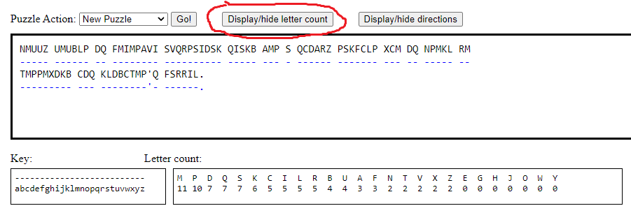

* Xét từ thứ 8 là từ S, trong tiếng anh chỉ có 2 từ có 1 ký tự là A và I, do đó ta giả sử 2 trường hợp là bản rõ là A và I, biến đổi thành bản mã là S:
  + 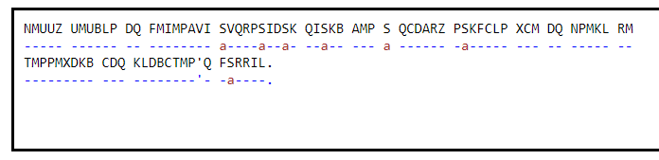Giả sử bản rõ là A, khi đó ta bấm chữ S trên Cipher letter và chữ a trên Goes to plain letter để biến S thành a:
  + 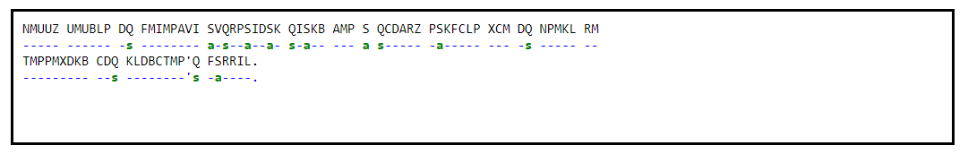Ký tự Q xuất hiện với số lần xem như xếp thứ 3 đến 5 (7 lần bằng với D và S), và trước nó là 1 dấu nháy đơn nên bản rõ của nó có thể là **S, T, D, M** theo thứ tự phổ biến, nên ta giả sử bản rõ của Q là s:
  + Xét chữ D có độ phổ biến là từ 3 đến 5, ta lần lượt thay nó bằng các ký tự:

**E, T, A, O, N, I** rồi chọn mục How am I Doing?

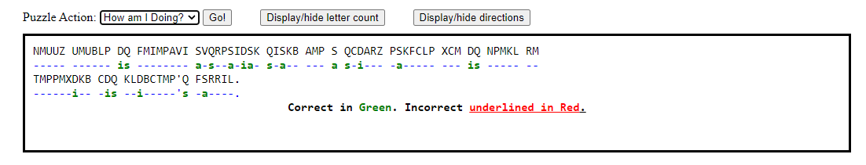Để check đúng sai:

* + Xét ký tự M có độ phổ biến cao nhất, tương tự ta lần lượt thay nó bằng các ký tự:

**E, T, A, O, N, I, S, R** rồi bấm Go! Để check:

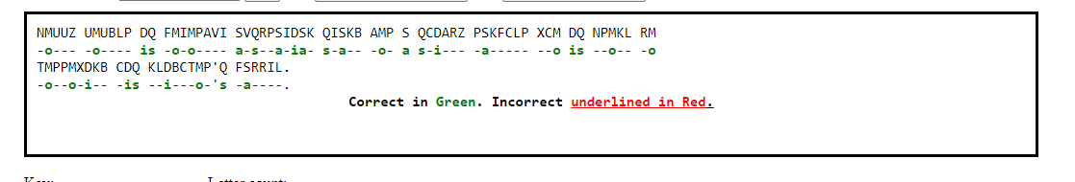

* + 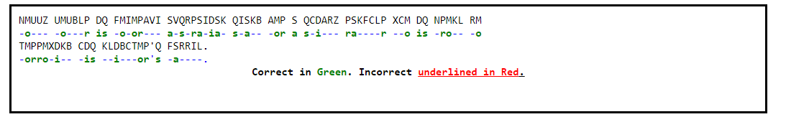Đến ký tự P
  + 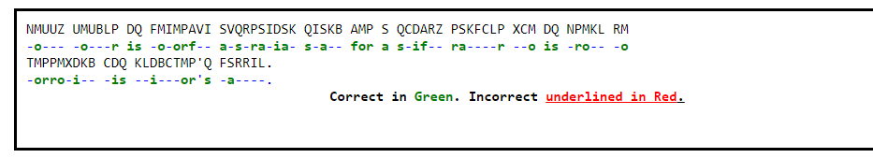Thử đoán AMP thành for:
  + 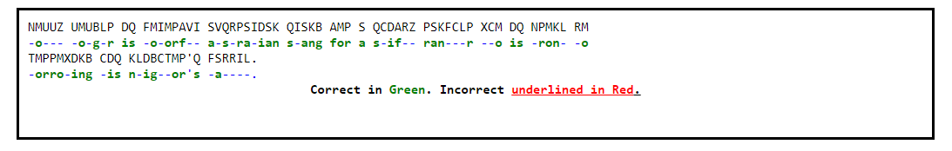Xét từ **TMPPMXDKB** nó có đuôi là i-- nên ta có thể đoán nó có thể là ing hoặc ion:
  + 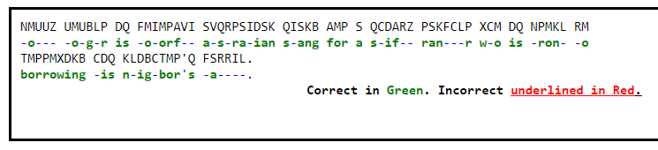Xét từ **TMPPMXDKB** có dạng -orro-ing, chúng ta đoán nó là borrowing:
  + Xét từ CDQ có dạng -is, chúng ta đoán nó là his:
  + 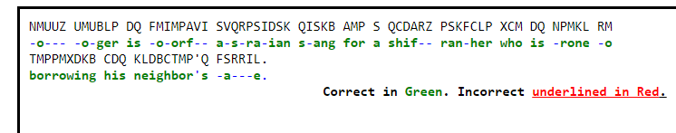Xét từ **KLDBCTMP'Q** có dạng n-ighbor's , chúng ta đoán nó là neighbor's:
  + 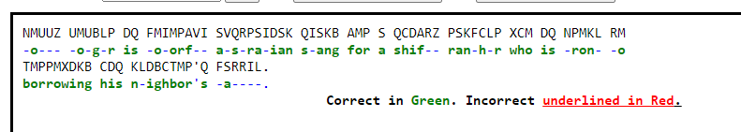Xét từ RM có dạng -o, chúng ta thử thay các phụ âm vào chỗ -, được kết quả:
  + 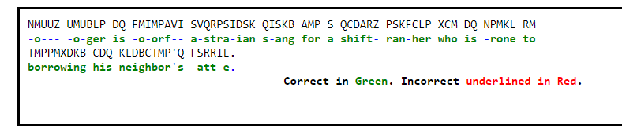Xét từ SVQRPSIDSK có dạng a-stra-ian, chúng ta đoán từ này là australian:
  + Xét từ FMIMPAVI có dạng -olorful, đoán nó là colorful:

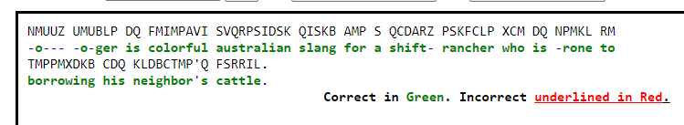

* + Đoán QCDARZ là shifty:

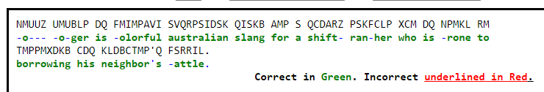

* + Đoán NPMKL là prone:

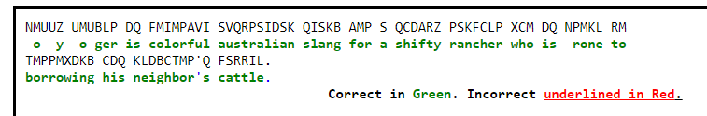

* + 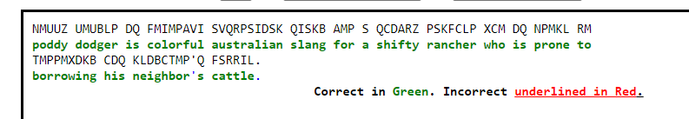Đoán U là d:

**Phần 2. Chuẩn mã hoá dữ liệu DES**

**Câu 1:**

* Sự khác biệt chính giữa mã hoá khối và mã hoá dòng là mã hoá khối mã hóa và giải mã một khối văn bản tại một thời điểm, mã hóa dòng mã hóa và giải mã văn bản bằng cách lấy một byte của văn bản tại một thời điểm.

**Câu 2:**

Thông điệp: **0 1 2 3 4 5 6 7 8 9 A B C D E F**

Khoá: **0 1 2 3 4 5 6 7 8 9 A B 1 5 2 3**

a.

M = 0000000100100011010001010110011110001001101010111100110111101111

K = 0000000100100011010001010110011110001001101010110001010100100011

K+ = 00110000000011001010101001001010101001001100001100000000

C0 = 0011000000001100101010100100

D0 = 1010101001001100001100000000

C1 = 0110000000011001010101001000

D1 = 0101010010011000011000000001

C1D1 = 01100000000110010101010010000101010010011000011000000001

K1 = 000000100000001000100111100110110000000110100001

b.

IP = 1100110000000000110011001111111111110000101010101111000010101010

L0 = 11001100000000001100110011111111

R0 = 11110000101010101111000010101010

c.

E[R0] = 011110100001010101010101011110100001010101010101

d.

A = 011110000001011101110010111000010001010011110100

e.

B1 = 011110

B2 = 000001

B3 = 011101

B4 = 110010

B5 = 111000

B6 = 010001

B7 = 010011

B8 = 110100

S1(B1) = 0111

S2(B2) = 0011

S3(B3) = 1111

S4(B4) = 0001

S5(B5) = 0110

S6(B6) = 0110

S7(B7) = 0011

S8(B8) = 1010

f.

B = 01110011111100010110011000111010

g.

f = P(B) = 11001110001001111100011110001110

h.

R1 = 00000010001001110000101101110001

i.

L1 = R0

R1L1 = 0000001000100111000010110111000111110000101010101111000010101010

Ciphertext sau vòng thứ 1:

00010101011101100001000000100110100010011011101110001001101010102

Đổi sang hex là:

1576102689BB89AA16